Examen VWO
2016

tijdvak 2
woensdag 22 juni
13.30 – 16.30 uur

wiskunde C

OVERZICHT FORMULES
Kansrekening
Voor toevalsvariabelen X en Y geldt:
Voor onafhankelijke toevalsvariabelen X en Y geldt:
-wet: bij een serie van n onafhankelijk van elkaar herhaalde experimenten geldt voor de som S en het gemiddelde van de uitkomsten X:
Binomiale verdeling
Voor de binomiaal verdeelde toevalsvariabele X, waarbij n het aantal experimenten is en p de kans op succes per keer, geldt:
met
Verwachting: Standaardafwijking:
Normale verdeling
Voor een toevalsvariabele X die normaal verdeeld is met gemiddelde en standaardafwijking geldt:
is standaard-normaal verdeeld en
Logaritmen
regel voorwaarde

 |  | Vlinders
De zomer van 2013 was een topzomer voor vlinders. Toch gaat het aantal vlinders in Nederland volgens de Vlinderstichting langzaam achteruit. In dagblad Trouw stond in augustus 2013 de grafiek van figuur 1.

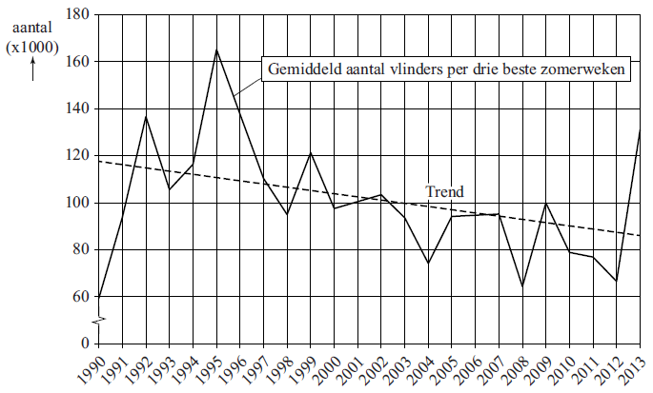
figuur 1
In figuur 1 is te zien dat het gemiddeld aantal vlinders in de drie beste zomerweken (dit zijn de drie weken met de meeste vlinders) een dalende trend vertoont. Deze trend wordt weergegeven door de gestippelde lijn. In figuur 1 is te zien dat 1995 zowel als 2013 goede vlinderjaren waren.
4p | 1. | Onderzoek of in 1995 het gemiddeld aantal vlinders in de drie beste zomerweken in procenten meer verschilde van het door de trendlijn voorspelde aantal dan in 2013.
5p | 2. | Stel een formule op voor de trendlijn van figuur 1 met t in jaren en in 1995. Bereken daarmee in welk jaar er volgens deze trendlijn voor het eerst minder dan gemiddeld 60 000 vlinders in de drie beste zomerweken zullen zijn.
 |  | Het Centraal Bureau voor de Statistiek (CBS) publiceert regelmatig gegevens over de stand van zaken van de natuur in Nederland. In figuur 2 zie je een diagram waarin de mate van bedreiging is aangegeven van vlindersoorten in 2010. Uitgangspunt daarbij is het jaar 1950. Men beperkt zich daarbij tot soorten die in 1950 voorkwamen. Er is onderscheid gemaakt tussen soorten dagvlinders en soorten nachtvlinders. Je kunt in figuur 2 bijvoorbeeld aflezen dat 24% van het totale aantal soorten dagvlinders sinds 1950 uit Nederland verdwenen is.

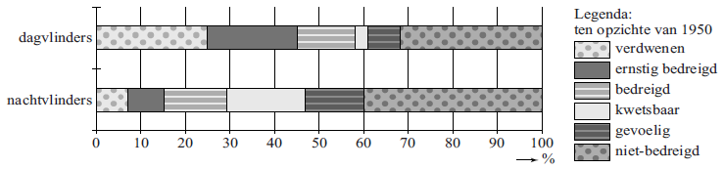
figuur 2 bedreiging van vlindersoorten in 2010
Hieronder staan twee mogelijke conclusies:
- Er zijn in 2010 meer niet-bedreigde soorten bij de nachtvlinders dan bij de dagvlinders.
- Het percentage ernstig bedreigde, bedreigde en kwetsbare soorten samen is in 2010 bij de dagvlinders groter dan bij de nachtvlinders.
3p | 3. | Geef van elk van de twee bovenstaande conclusies aan of deze volgt uit figuur 2. Licht je antwoorden toe.
Om de bedreiging van soorten dagvlinders in Nederland te meten, gebruikt het CBS de volgende rekenmethode:
De totale bedreiging is de som van de volgende categorieën. Hierbij krijgen die categorieën de volgende gewichten: verdwenen = 5, ernstig bedreigd = 4, bedreigd = 3, kwetsbaar = 2 en gevoelig = 1. De niet-bedreigde soorten krijgen gewicht 0.

In de tabel staat voor 1995 en 2006 de onderverdeling in de genoemde categorieën voor de soorten dagvlinders die in Nederland in 1950 voorkwamen.

tabel
 | aantal dagvlinderssoorten
jaar | verdwe-  nen | ernstig  bedreigd | bedreigd | kwets-  baar | gevoe-  lig | niet-  bedreigd | totaal
1995 | 17 | 5 | 11 | 7 | 2 | 29 | 71
2006 | 17 | 14 | 9 | 3 | 5 | 23 | 71

Voor soorten dagvlinders in 1995 resulteert de berekening van het CBS in een totale bedreiging van 154.
3p | 4. | Bereken met hoeveel procent de totale bedreiging voor soorten dagvlinders in 2006 is toegenomen ten opzichte van 1995.
 |  | De overheid wil dat de totale bedreiging teruggedrongen wordt. Men streeft ernaar dat voor dagvlinders de totale bedreiging 20% lager wordt dan in 1995.
4p | 5. | Geef een mogelijke verdeling waarbij afgerond de totale bedreiging 20% lager is dan in 1995 van de 71 dagvlindersoorten over de zes categorieën van de tabel. Ga er daarbij van uit dat het aantal verdwenen soorten gelijk gebleven is.

 |  | Buisfolie
Een bedrijf produceert plastic verpakkingsmateriaal. Men maakt er onder andere buisfolie. Buisfolie wordt verwerkt tot plastic zakken. Bij de productie van de buisfoliezakken moet de breedte binnen nauwe grenzen blijven. De streefwaarde is 715 mm.
Om het risico te beperken dat de zakken te smal zijn, wordt de gemiddelde breedte ingesteld op 715,6 mm. Neem aan dat de breedte normaal verdeeld is met mm.

Bij de productie van buisfoliezakken voor een bepaalde afnemer is vastgelegd dat het tolerantiegebied het gebied is waar de breedte van de zakken maximaal 1 mm van de streefwaarde van 715 mm afwijkt.
3p | 6. | Bereken het percentage van de partij zakken dat buiten dit tolerantiegebied ligt.
 |  | Men vindt het productieproces voor een andere afnemer van buisfoliezakken acceptabel als hoogstens 2,5% van de zakken breder is dan 716 mm. Hiervoor moet de standaardafwijking wel veranderen. Het is mogelijk de machine zo in te stellen dat de gemiddelde breedte niet verandert maar de standaardafwijking wel.
2p | 7. | Beredeneer of de standaardafwijking dan kleiner of groter dan 0,5 moet zijn.
 |  | De bedrijfsleiding streeft naar een weekproductie van 26 000 kg buisfolie. Voorafgaand aan de productie van het jaar 2013 beweerden de technici dat voor elke gewone werkweek de kans 75% was dat die weekproductie van 26 000 kg of meer gerealiseerd kon worden. Voor de volgende vraag gaan we ervan uit dat die technici gelijk hebben.
4p | 8. | Bereken de kans dat een productie van 26 000 kg of meer in minstens 21 van de 48 gewone werkweken niet gehaald wordt.
Bij het bedrijf komt het verzoek binnen om een spoedorder te verwerken van 23 750 kg buisfolie. Deze bestelling moet binnen een week geleverd worden.
Op basis van eerdere gegevens gaat de leiding ervan uit dat het gewicht in kg van de buisfolie die per week geproduceerd wordt normaal verdeeld is met en .
3p | 9. | Toon hiermee aan dat de kans dat het bedrijf de weekproductie van 23 750 kg niet haalt ongeveer 9,9% is.
Er bestaat dus een kans van 9,9% dat het bedrijf de weekproductie niet haalt. Het bedrijf kan zodoende met 90,1% zekerheid de spoedorder uitvoeren.
Voor die spoedorder van 23 750 kg buisfolie wordt een prijs van € 2,15 per kg gerekend als deze binnen die week geleverd wordt. Als dit echter niet lukt dan haakt de klant af en kan het bedrijf een boete van € 50 000,- verwachten. De partij buisfolie kan dan nog wel te zijner tijd afgemaakt worden en aan een andere klant worden verkocht voor € 0,50 per kg. Het is nu de taak van het management om de risico’s af te wegen en een keuze te maken of men deze spoedorder al dan niet zal accepteren.
4p | 10. | Bereken de verwachtingswaarde van de opbrengst voor het bedrijf als men deze spoedorder accepteert.

 |  | Prille groei
Gemiddeld duurt een zwangerschap bij de mens 38 weken. Een ongeboren kind van 8 weken of ouder wordt een foetus genoemd. In tabel 1 staat het (gemiddelde) lichaamsgewicht G in gram van een foetus bij een leeftijd van t weken.

tabel 1
Leeftijd t in weken | Lichaamsgewicht G in gram
8 | 4,7
10 | 21
15 | 160
20 | 480
25 | 990
30 | 1700
35 | 2700
38 | 3500

In deze opgave willen we onderzoeken welk model er bij tabel 1 zou kunnen passen.
Het eerste model dat we bekijken is dat van exponentiële groei:
, met a en b constanten.
Veronderstel dat de groei tussen week 8 en week 10 inderdaad exponentieel verloopt.
3p | 11. | Bereken met hoeveel procent per week het gewicht van de foetus dan toeneemt in die periode.
 |  | Exponentiële groei is echter geen goed model voor de groei van de foetus in de gehele periode van 8 tot 38 weken. Dit kun je afleiden uit de tabel.
3p | 12. | Laat dat met een berekening zien.
Om een beter model voor de groei van de foetus te maken, berekenen we de logaritmes van de getallen in tabel 1. We bekijken dus de waarden van ten opzichte van . Zie tabel 2 en de bijbehorende punten in de figuur.
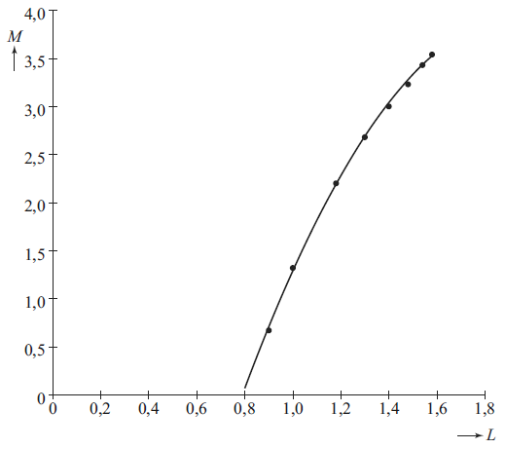
tabel 2 figuur
0,90 | 0,67
1,00 | 1,32
1,18 | 2,20
1,30 | 2,68
1,40 | 3,00
1,48 | 3,23
1,54 | 3,43
1,58 | 3,54

De punten in de figuur liggen bij benadering op een bergparabool. Deze parabool is in de figuur getekend. Bij deze parabool hoort de volgende formule:
Het gewicht van een foetus van 30 weken kan met deze formule worden berekend: bij hoort . Met de formule kun je de waarde van M en daarna de bijbehorende waarde van G berekenen. Die waarde wijkt af van de waarde volgens tabel 1.
3p | 13. | Bereken hoeveel deze afwijking bedraagt.
 |  | Als de parabool van de figuur de groei goed beschrijft, dan zou de grafiek moeten stijgen gedurende de hele zwangerschap.
4p | 14. | Bereken de waarde van t waar de grafiek van M weer gaat dalen en leg uit dat dit voor het model geen bezwaar is.

 |  | Halli Galli
Halli Galli is een kaartspel. Bij het spel worden 56 kaarten gebruikt waarop vruchten afgebeeld zijn. Er zijn vier soorten vruchten: banaan, aardbei, citroen en pruim. Er zijn veertien bananenkaarten met diverse aantallen bananen. Die zie je in de tabel. De andere drie soorten vruchten hebben dezelfde verdeling van kaarten.

tabel
kaart met | 1 banaan | 2 bananen | 3 bananen | 4 bananen | 5 bananen
aantal kaarten | 5 | 3 | 3 | 2 | 1

In deze opgave wordt het spel gespeeld met twee spelers, A en B. Het spel kaarten wordt goed geschud. Vervolgens krijgt eerst speler A 28 kaarten. Daarna krijgt speler B de overige kaarten.
3p | 15. | Bereken de kans dat de eerste vier kaarten van speler A allemaal bananenkaarten zijn.
In werkelijkheid ziet de speler zijn kaarten niet: de speler legt ze dicht (dat wil zeggen: met de afbeelding naar beneden) voor zich neer op een stapel.
Het spel gaat dan als volgt: beide spelers pakken tegelijk de bovenste kaart van hun dichte stapel en leggen die op hun open stapel. Zie foto.

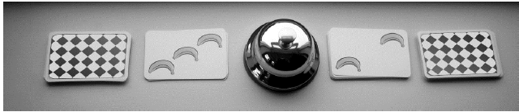
foto

In het midden staat een bel. Zodra er van een vruchtensoort precies 5 vruchten op de twee open kaarten samen zichtbaar zijn, slaat iedere speler zo snel mogelijk op de bel. Zie bijvoorbeeld de situatie op de foto.

Of er dan ook nog andere vruchten met andere aantallen te zien zijn, is daarbij niet van belang. Dus ook bij, bijvoorbeeld, het zichtbaar zijn van een kaart met 5 citroenen en een andere kaart met 2 pruimen moet er op de bel geslagen worden.
De speler die het eerst op de bel slaat, krijgt de open stapel van zijn tegenstander. Deze legt hij met de afbeelding naar beneden onder zijn eigen dichte stapel. Het doel van het spel is om zo alle kaarten te winnen.
Bij het begin van het spel heeft iedere speler een dichte stapel van 28 kaarten voor zich. Beide spelers draaien hun eerste kaart om. Omdat de kaarten willekeurig verdeeld zijn, mag je voor het berekenen van de kansen uitgaan van één goed geschudde stapel van 56 kaarten waarvan je de twee bovenste omdraait. Je ziet dan een aantal vruchten.
5p | 16. | Bereken de kans dat daar precies 5 pruimen bij zijn.
 |  | Heel soms gebeurt het dat speler A een kaart met 5 citroenen boven op zijn eigen stapel legt en speler B een kaart met 5 aardbeien. En het gebeurt ook wel eens precies andersom.
3p | 17. | Bereken op hoeveel manieren er in totaal 10 vruchten tegelijk zichtbaar kunnen zijn tijdens het spel.
 |  | A en B spelen dit spel vaker en het is opgevallen dat speler A vaak net wat trager reageert dan speler B. Neem aan dat speler A steeds een kans van 0,4 heeft om als eerste op de bel te drukken.
4p | 18. | Bereken de kans dat als er in een spelletje 20 keer op de bel gedrukt wordt, speler A hierbij hoogstens 6 keer de eerste is.

Lampen
Sinds enkele jaren is de handel in gloeilampen verboden. Het is de bedoeling dat iedereen overstapt op spaarlampen of LED-lampen. In deze opgave houden we ons met gloei-, spaar- en LED-lampen bezig.

Spaarlampen bestaan al sinds 1982, maar hebben nooit de populariteit van de gloeilamp kunnen bedreigen. Toch is een gloeilamp op de lange termijn een stuk minder voordelig dan een spaarlamp: de levensduur van een gloeilamp is veel korter dan die van een spaarlamp én een gloeilamp gebruikt vijf keer zoveel energie als een spaarlamp om dezelfde lichtsterkte te produceren.
Het energieverbruik per tijdseenheid van lampen (het wattage) wordt uitgedrukt in watt (W). Er geldt dus dat een gloeilamp een vijf keer zo hoog wattage heeft als een spaarlamp die evenveel licht geeft. Zie ook de tabel.

tabel vergelijking gloei- en spaarlamp van dezelfde lichtsterkte
 | levensduur | wattage | aanschafprijs
gloeilamp | 1300 uur | 75 W | € 0,50
spaarlamp | 7800 uur | 15 W | € 6,50

De prijs van elektriciteit is € 0,23 per kWh (kilowattuur). Dat wil zeggen dat het gebruik van 1 kW (= 1000 W) gedurende 1 uur € 0,23 kost.
Bijvoorbeeld: een lamp met een wattage van 100 W die drie uur brandt, zal aan elektriciteit kosten.

De gebruikskosten van lampen bestaan uit de aanschafkosten en de kosten om ze te laten branden. Een spaarlamp van 15 watt zal tijdens zijn gehele levensduur van 7800 uur een stuk goedkoper zijn dan het gebruik van meerdere gloeilampen met dezelfde lichtsterkte die samen 7800 branduren hebben.
5p | 19. | Bereken hoeveel goedkoper de spaarlamp is. Geef je antwoord in centen nauwkeurig.
 |  | Stella heeft een spaarlamp gekocht van 12 W. Deze lamp kostte € 8,40. Een gloeilamp van 60 W, dus met dezelfde lichtsterkte, kost € 0,60. De spaarlamp is al goedkoper bij een aantal branduren dat kleiner is dan de levensduur van één gloeilamp met dezelfde lichtsterkte.
4p | 20. | Onderzoek na hoeveel branduren de gebruikskosten van de spaarlamp lager zijn dan die van één gloeilamp.
De laatste jaren is de LED-lamp steeds populairder aan het worden. Deze lampen zijn nóg zuiniger dan spaarlampen en gaan bovendien nog veel langer mee.

In de grafiek is het verband getekend tussen het wattage van gloeilampen en het wattage van LED-lampen met dezelfde lichtsterkte.

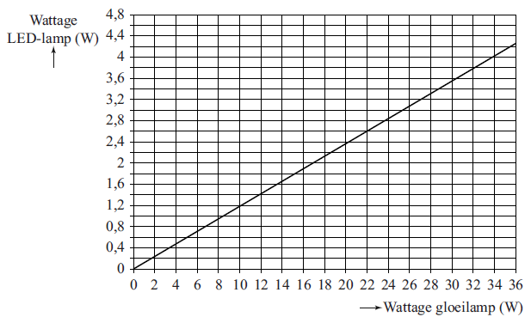
grafiek
Het is duidelijk dat een LED-lamp een veel lager wattage heeft dan een gloeilamp die dezelfde hoeveelheid licht geeft. Het verschil is zo groot dat je kunt inzien dat een LED-lamp een lager wattage heeft dan een spaarlamp die dezelfde hoeveelheid licht geeft.
4p | 21. | Bereken hoeveel procent meer wattage een spaarlamp nodig heeft, vergeleken met een LED-lamp die dezelfde hoeveelheid licht geeft.

Wiskunde C 2016-II
Uitwerkingen. (N=1,0)

 | Vlinders
1. | maximumscore 4
 | - 1995: 165.000 (trend: 111.000) geeft een verschil van 48,6% | 2
 | - 2013: 132.000 (trend: 87.000) geeft een verschil van 51,7% | 1
 | - In 1995 verschilde het minder | 1
2. | maximumscore 5
 | - (0, 111.000) en (18, 87.000) | 1
 |  | 1
 |  | 1
 | - geeft | 1
 | - in 2034 voor ’t eerst minder dan 60000 vlinders | 1
3. | maximumscore 3
 | - conclusie 1 volgt niet uit figuur 2, omdat figuur 2 niets zegt over aantallen | 1
 | - conclusie 2 volgt niet uit figuur 2, omdat het percentage bij dagvlinders ongeveer 33% is en bij nachtvlinders 36%, en dus minder | 2
4. | maximumscore 3
 | - totale bedreiging in 2006: | 2
 | - dat is met 25 toegenomen en dat is met | 1
5. | maximumscore 4
 | - de totale bedreiging moet dan uitkomen op 123 | 1
 | - voor de overige 25 soorten nog een bijdrage van 38 | 2
 | - bijvoorbeeld: 0 (ernstig bedreigd), 02, 09, 14 (gevoelig) | 1

 | Buisfolie
6. | maximumscore 3
 |  | 2
 | - percentage buiten het tolerantiegebied is ongeveer 21,25% | 1
7. | maximumscore 2
 | - 716 moet dan ongeveer 2 standaardafwijkingen van het gemiddelde liggen | 1
 | - de standaardafwijking wordt dan dus kleiner | 1
8. | maximumscore 4
 | - X is het aantal keer dat de weekproductie niet gehaald wordt
 | - X is binomiaal verdeeld met en | 1
 |  | 3
9. | maximumscore 3
 |  | 3
 | - dat is ongeveer 9,9%

10. | maximumscore 4
 | - opbrengst als ze op tijd zijn: | 1
 | - opbrengst als ze het niet halen: | 1
 |  | 2

 | Prille groei
11. | maximumscore 3
 | - de groeifactor per twee weken is | 1
 | - de groeifactor per week | 1
 | - een toename van 111% per week | 1
12. | maximumscore 3
 | - en | 1
 | - de groeifactoren zijn niet ongeveer gelijk, dus niet exponentieel | 2
13. | maximumscore 3
 |  | 1
 | - gram | 1
 | - dat wijkt 111 gram af van de waarde uit tabel 1 | 1
14. | maximumscore 4
 | - voer in: | 1
 | - maximum: | 1
 | - weken | 1
 | - dan is het kind al lang geboren | 1

 | Halli Galli
15. | maximumscore 3
 |  | 3
16. | maximumscore 5
 |  | 1
 |  | 4
17. | maximumscore 3
 | - er zijn 4 kaarten met 5 vruchten | 1
 | - daaruit moeten er 2 getrokken worden (volgorde is van belang) | 2
 | - dat kan op manieren | 1
18. | maximumscore 4
 |  | 4

 | Lampen
19. | maximumscore 5
 | - spaarlamp: | 1
 | - gloeilamp: | 1
 | - je hebt voor hetzelfde aantal branduren 6 gloeilampen nodig | 1
 | - je bent dus goedkoper uit | 2
20. | maximumscore 4
 | - de gloeilamp kost per branduur | 1
 | - de spaarlamp kost per branduur | 1
 | - per uur kost de gloeilamp 0,01104, maar is € 7,80 goedkoper
 | - dat is terugverdiend na uur | 1
 | - na 707 uur is de spaarlamp goedkoper uit | 1
21. | maximumscore 4
 | - de lijn gaat door (0, 0) en (34, 4) | 1
 | - en | 2
 | - dus ofwel
 | - de spaarlamp heeft 70% meer wattage nodig

